### 软件的概念和特点

1. 软件 = 程序 + 数据 + 文档

程序是按事先设计的功能和性能需求执行的指令序列

数据是程序能正常操纵信息的数据结构

文档是与程序开发、维护和使用有关的图文材料

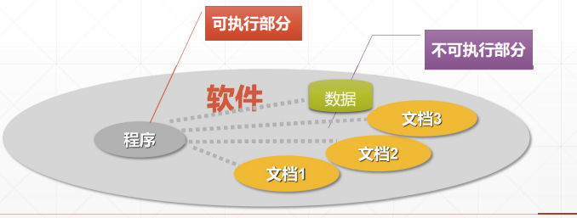

1. 软件的特征

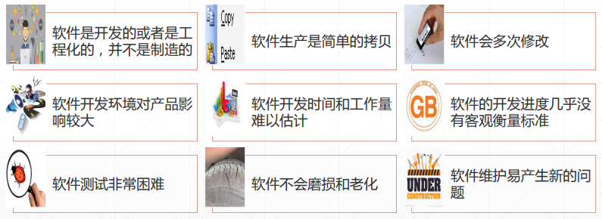

1. 软件的双重作用

* 本身是一种产品
* 开发其他软件产品的工具

1. 按软件功能对软件分类：（留心下它们里面小的分类）

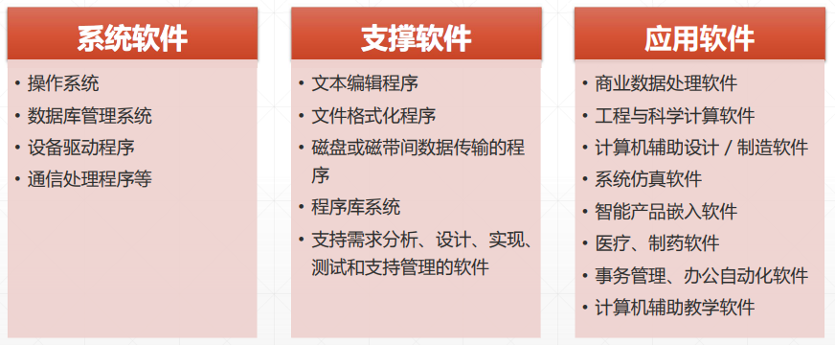

1. 按服务对象分为软件分为：项目软件、产品软件
2. 软件的发展：

个体化 ——》作坊化 ——》工程化 ——》产业化

50’-60’ 60’-70’ 70’-80’ 80’- now

1. 软件发展为何这么快？

* 软件要适应新的计算环境或技术
* 软件要实现新的业务需求
* 软件要在新的网络环境可用
* 软件要能与新一代系统或数据库之间可互操作

### 软件危机的产生

1. 软件危机定义：计算机软件开发过程中遇到的一系列严重问题。
2. 产生软件危机的原因：

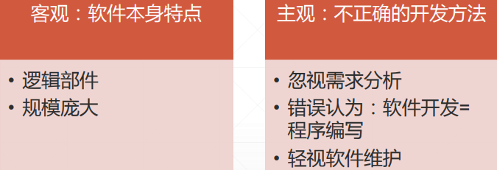

1. 消除软件危机的途径：软件工程

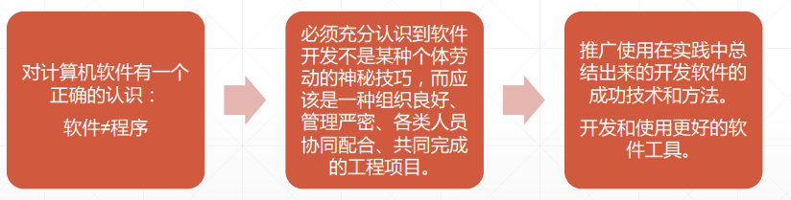

### 软件工程的概念与发展

1. 软件工程的定义：

（1）、应用系统化的、学科化的、定量的方法开发、运行和维护软件

（2）、对（1）中各种方法的研究

1. 软件工程三要素：方法、工具、过程

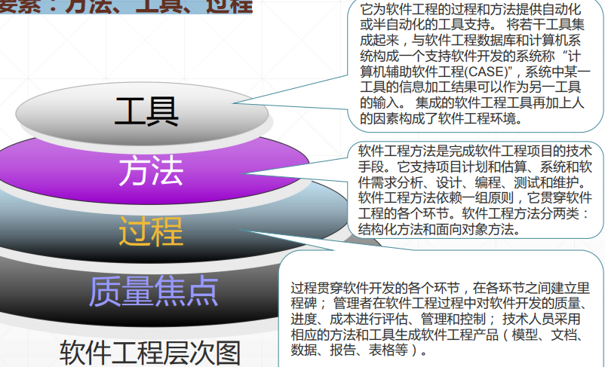

1. 软件过程发展的过程：

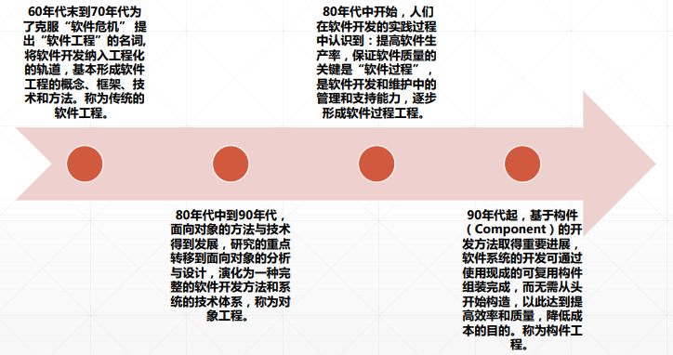

1. 软件工程的7个原则：

* 使用阶段性生命周期计划的管理
* 进行连续的验证
* 保证严格的产品控制
* 使用现代编程工具/工程实践
* 保持清晰的责任分配
* 用更好更少的人
* 保持过程改进

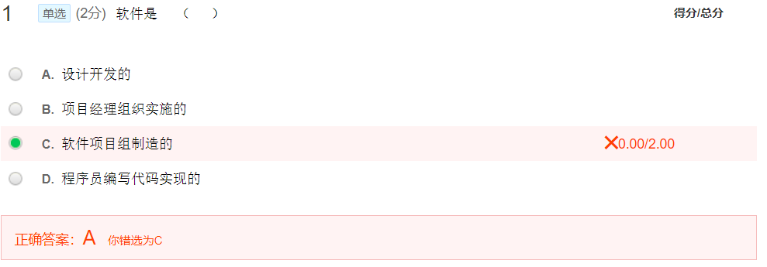

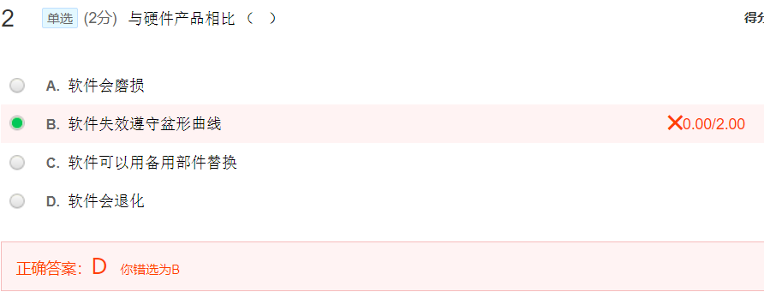

### 软件过程概念

1. 软件生命周期的定义：软件产品或软件系统从设计、投入使用到被淘汰的全过程。

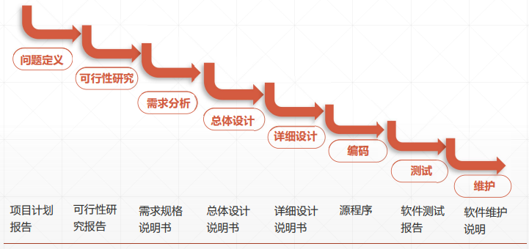

1. 软件过程是在工作产品构建过程中，所需完成的工作活动、动作和任务的集合。

活动主要实现宽泛的目标，与应用领域、项目大小、结果复杂性或者实施软件工程的重要程度没有直接关系。

动作包含了主要工作产品生产过程中的一系列任务。

任务关注小而明确的目标，能够产生实际产品。

1. 软件过程模型：是软件开发全部过程、活动和任务的结构框架。它能直观表达软件开发全过程，明确规定要完成的主要活动、任务和开发策略。
2. 软件过程评估：CMM、ISO 9000 质量标准体系、ISO/IEC 15504 SPICE

### 2.2.1 传统软件过程模型 —— 瀑布模型

1. 瀑布模型

• 是一种使用广泛，以文档为驱动的模型

• 每个阶段都有与其相关联的里程碑和可交付产品

• 每个阶段结束前完成文档审查，及早改正错误

• 线性模型

• 阶段间具有顺序性和依赖性

• 推迟实现的观点

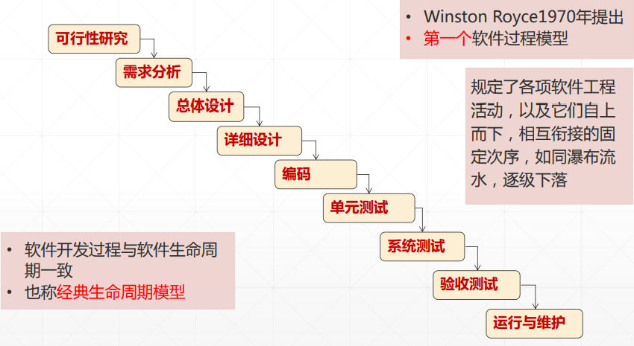

1. 瀑布模型的缺点：

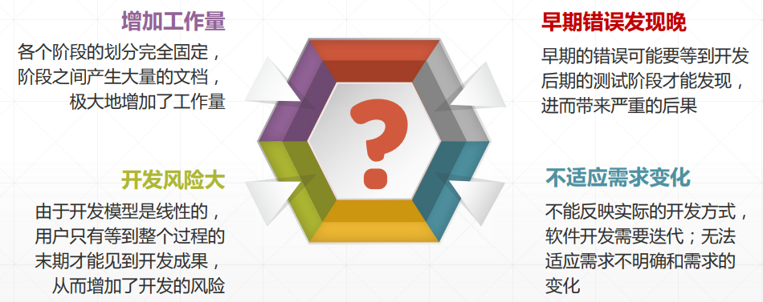

1. 瀑布模型的适用场合：瀑布模型适用于系统需求明确且稳定、技术成熟、工程管理较严格的 场合，如军工、航天、医疗。
2. V模型（V-model）：瀑布模型的变种

